什么是高并发？

高并发（High Concurrency）是互联网分布式系统架构设计中必须考虑的因素之一，它通常是指，通过设计保证系统能够同时并行处理很多请求。

高并发相关的常见指标有哪些？

响应时间（Response Time）

吞吐量（Throughput）

每秒查询率QPS（Query Per Second）

并发用户数

什么是响应时间？

系统对请求做出响应的时间。

例如：系统处理一个HTTP请求需要200ms，这个200ms就是系统的响应时间。

什么是吞吐量？

单位时间内处理的请求数量。

什么是QPS？

每秒响应请求数。在互联网领域，这个指标和吞吐量区分的没有这么明显。

什么是并发用户数？

同时承载正常使用系统功能的用户数量。

例如：一个即时通讯系统，同时在线量一定程度上代表了系统的并发用户数。

如何提升系统的并发能力？

互联网分布式架构设计，提高系统并发能力的方式，方法论上主要有两种：

垂直扩展（Scale Up）

水平扩展（Scale Out）

什么是垂直扩展？

垂直扩展是指，提升单机处理能力，垂直扩展的方式又有两种：

（1）增强单机硬件性能，例如：增加CPU核数如32核，升级更好的网卡如万兆，升级更好的硬盘如SSD，扩充硬盘容量如2T，扩充系统内存如128G；

（2）提升单机架构性能，例如：使用Cache来减少IO次数，使用异步来增加单服务吞吐量，使用无锁数据结构来减少响应时间；

画外音：在互联网业务发展非常迅猛的早期，如果预算不是问题，强烈建议使用“增强单机硬件性能”的方式提升系统并发能力，因为这个阶段，公司的战略往往是发展业务抢时间，而“增强单机硬件性能”往往是最快的方法。

垂直扩展有什么瓶颈？

不管是提升单机硬件性能，还是提升单机架构性能，都有一个致命的不足：单机性能总是有极限的。

如何突破单机的极限？

互联网分布式架构设计，高并发终极解决方案还是水平扩展。

什么是水平扩展？

只要增加服务器数量，就能线性扩充系统性能。

**常见的互联网分层架构如何？**

**各层该如何落地水平扩展？**

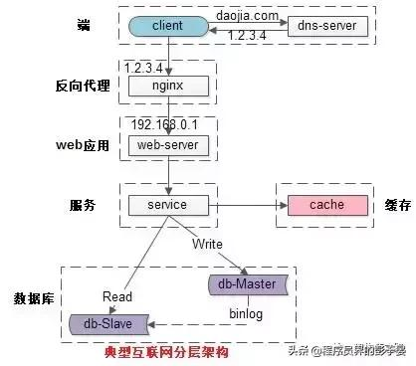

常见互联网分布式架构如上，分为：

（1）**客户端层**：典型调用方是浏览器browser或者手机应用APP；

（2）**反向代理层**：系统入口，反向代理；

（3）**站点应用层**：实现核心应用逻辑，返回html或者json；

（4）**服务层**：如果实现了服务化，就有这一层；

（5）**数据-缓存层**：缓存加速访问存储；

（6）**数据-数据库层**：数据库固化数据存储；

要想真个系统支持水平扩展，就必须每一层都支持水平扩展。

**反向代理层如何进行水平扩展？**

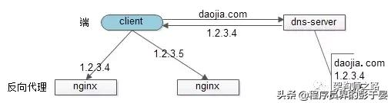

反向代理层的水平扩展，是通过“DNS轮询”实现的：dns-server对于一个域名配置了多个解析ip，每次DNS解析请求来访问dns-server，会轮询返回这些ip。

当nginx成为瓶颈的时候，只要增加服务器数量，新增nginx服务的部署，增加一个外网ip，就能扩展反向代理层的性能，做到理论上的无限高并发。

**站点层如何进行水平扩展？**

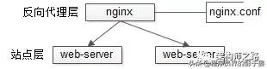

站点层的水平扩展，是通过“nginx”实现的，通过修改nginx.conf，可以设置多个web后端。

**画外音：nginx是个例子，有可能是LVS或者F5等反向代理。**

当web后端成为瓶颈的时候，只要增加服务器数量，新增web服务的部署，在nginx配置中配置上新的web后端，就能扩展站点层的性能，做到理论上的无限高并发。

**服务层如何进行水平扩展？**

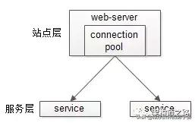

服务层的水平扩展，是通过“服务连接池”实现的。

站点层通过RPC-client调用下游的服务层RPC-server时，RPC-client中的连接池会建立与下游服务多个连接，当服务成为瓶颈的时候，只要增加服务器数量，新增服务部署，在RPC-client处建立新的下游服务连接，就能扩展服务层性能，做到理论上的无限高并发。

**画外音：如果需要优雅的进行服务层自动扩容，这里可能需要配置中心里服务自动发现功能的支持。**

**数据层如何进行水平扩展？**

在数据量很大的情况下，数据层（缓存，数据库）涉及数据的水平扩展，将原本存储在一台服务器上的数据（缓存，数据库）水平拆分到不同服务器上去，以达到扩充系统性能的目的。

互联网数据层常见的水平拆分方式有这么几种，以数据库为例：

**一、按照范围水平拆分**

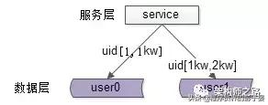

每一个数据服务，存储一定范围的数据，上图为例：

* user0库，存储uid范围1-1kw
* user1库，存储uid范围1kw-2kw

这个方案的好处是：

（1）规则简单，service只需判断一下uid范围就能路由到对应的存储服务；

（2）数据均衡性较好；

（3）比较容易扩展，可以随时加一个uid[2kw,3kw]的数据服务；

不足是：

（1）请求的负载不一定均衡，一般来说，新注册的用户会比老用户更活跃，大range的服务请求压力会更大；

**二、按照哈希水平拆分**

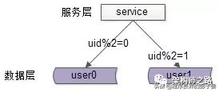

每一个数据库，存储某个key值hash后的部分数据，上图为例：

* user0库，存储偶数uid数据
* user1库，存储奇数uid数据
* 这个方案的好处是：
* （1）规则简单，service只需对uid进行hash能路由到对应的存储服务；
* （2）数据均衡性较好；
* （3）请求均匀性较好；
* 不足是：
* （1）不容易扩展，扩展一个数据服务，hash方法改变时候，可能需要进行数据迁移；

**通过水平拆分来扩充系统性能，与主从同步读写分离来扩充数据库性能，有什么本质的不同？**

**画外音：这两个方案千万别搞混。**

通过**水平拆分扩展数据库性能**：

（1）每个服务器上存储的数据量是总量的1/n，所以单机的性能也会有提升；

（2）n个服务器上的数据没有交集，那个服务器上数据的并集是数据的全集；

（3）数据水平拆分到了n个服务器上，理论上读性能扩充了n倍，写性能也扩充了n倍（其实远不止n倍，因为单机的数据量变为了原来的1/n）；

通过**主从同步读写分离扩展数据库性能**：

（1）每个服务器上存储的数据量是和总量相同；

（2）n个服务器上的数据都一样，都是全集；

（3）理论上读性能扩充了n倍，写仍然是单点，写性能不变；

缓存层的水平拆分和数据库层的水平拆分类似，也是以范围拆分和哈希拆分的方式居多，就不再展开。

**总结**

高并发（High Concurrency）是互联网分布式系统架构设计中必须考虑的因素之一，它通常是指，通过设计保证系统能够同时并行处理很多请求。

提高系统并发能力的方法主要有两种：

* 垂直扩展（Scale Up）
* 水平扩展（Scale Out）
* 前者垂直扩展可以通过提升单机硬件性能，或者提升单机架构性能，来提高并发性，但单机性能总是有极限的，互联网分布式架构设计高并发终极解决方案还是后者：水平扩展。
* 互联网分层架构中，各层次水平扩展的实践又有所不同：
* （1）**反向代理层**可以通过“DNS轮询”的方式来进行水平扩展；
* （2）**站点层**可以通过nginx来进行水平扩展；
* （3）**服务层**可以通过服务连接池来进行水平扩展；
* （4）**数据库**可以按照数据范围，或者数据哈希的方式来进行水平扩展；
* 各层实施水平扩展后，能够通过增加服务器数量的方式来提升系统的性能，做到理论上的性能无限。